龙东地区四校2022届高三上学期11月联考
地理试题
时间：90分钟 满分：100分
一、单项选择题（60分）
最近，科学家新发现一颗与地球相距约11光年的行星“罗斯128b”。该行星环绕一颗相对稳定的恒星“罗斯128”运行。具有与地球相似的质量以及可能适宜生命存活的表面温度。完成下面1-3题。
1．同时包含地球与“罗斯128b”，的天体系统是（ ）
A．地月系 B．太阳系 C．银河系 D．河外星系
2．“罗斯l28b”若能演化出生命，至少还应具备（ ）
A．土壤 B．液态水 C．天然卫星 D．起伏地形
3．“天上星，亮晶晶；我在大桥望北京……”一首清脆儿歌传唱几十年，引发了人们无限的遐想和憧憬。材料中的“天上星”主要指的是（ ）
A．彗星 B．行星 C．恒星 D．星云
裂（林木）是指林木向阳面受冬季昼夜温度剧变致使树干纵向冻裂。在高寒地区的疏林地受害更重。冻裂一般不会直接引起树木的死亡，但可降低产量和品质。下图为我国东北某地等高线地形图，读图，完成4-5题。
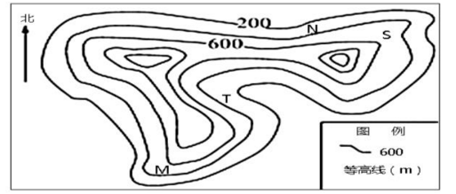
4.上左图中M、N、T、S四地中林木冻裂灾害最严重处与图示区域海拔最高处的高差最大可能是（ ）
A．576米 B．735米 C．979米 D．1180米
5．推测疏林地受害更重的原因是（ ）
A．受冬季风影响大 B．易受病虫害侵袭
C．树干的庇荫状况差 D．生长快，木质差
读图，我国东南某区域等高线图，回答6-8题。
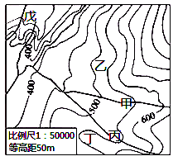
6.该图中最大相对高差可能为（ ）
A．350米 B．400米
C．480米 D．510米
7．图中发源于戊处的河流汇入干流
后河流的流向为（ ）
A．东北流向西南 B．东南流向西北
C．西南流向东北 D．西北流向东南
8.乙地最适宜种植的经济作物是（ ）
A．棉花 B．花生
C．天热橡胶 D．茶树
某飞行员驾飞机从A机场（30°N，116°E）起飞，为了经济省时，飞机必须沿最短航线飞往B机场（35°S，64°W）执行任务。据此完成下题。
9．飞机的航向应为（ ）
A．先向北后向南 B．先向南后向北 C．先向东南再向东北 D．一直向西南
在年降水量高达2000mm以上的温带地区，有一种特殊的植被类型——温带雨林。据此完成10-12题。
10．下图中最有可能分布温带雨林的是（ ）
A. B. C. D.
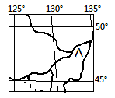
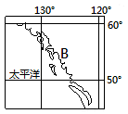
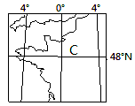
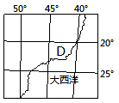

11．关于热带雨林与温带雨林的说法，正确的是（ ）
A．热带雨林腐殖质厚度大于温带雨林
B．两地的气候特征相似
C．热带雨林中降水类型多为对流雨，温带雨林中降水类型多为地形雨
D．温带雨林多出现在大陆东岸
12．关于温带雨林的说法，正确的是（ ）
A．温带雨林生物多样性优于热带雨林 B．温带雨林高温多雨
C．温带雨林多位于强西风迎风坡 D．欧洲西部缺乏温带雨林的主要因素是洋流
下图为世界某区域等高线示意图。读图,完成13-14小题。
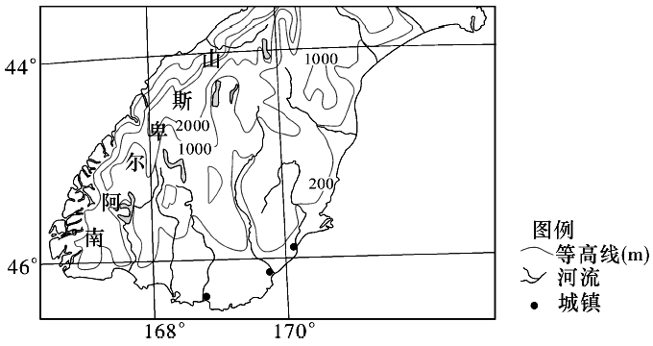

13．图中区域位于（ ）
A．印度洋板块与太平洋板块挤压处 B．印度洋板块与南极洲板块挤压处
C．欧亚板块与太平洋板块挤压处 D．欧亚板块与非洲板块挤压处
14．该地区城镇主要分布在东部，主要原因是东部地区（ ）
A．以高原、山地为主，气候温暖湿润 B．为山地迎风坡，降水相对较丰富
C．河流泥沙沉积，土壤肥沃 D．暖流经过，气温相对较高
2022年2月4日至20日,第24届冬季奥林匹克运动会将由北京市和河北省张家口市联合举办。甲、乙、丙、丁四图示意四种气候资料图。完成15-16题。
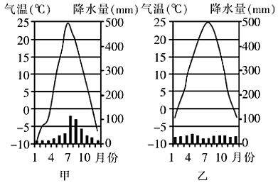
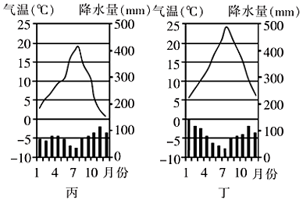

15．能反映张家口气候特征的气候资料图是（ ）
A．甲 B．乙 C．丙 D．丁
16．北京冬奥会举办期间,最可能出现的现象是（ ）
A．俄罗斯索契的针叶林大规模落叶 B．加拿大温哥华港口水面封冻
C．意大利都灵某葡萄园内葡萄丰收 D．美国西部盐湖城大雪纷飞
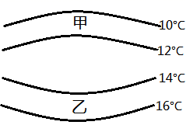
下图是一组等温线分布图，读图完成17-18小题。

17．若图中等温线的弯曲是由洋流引起的，则( )
A．甲是暖流，自北向南流 B．甲是寒流，自南向北流
C．乙是暖流，自北向南流 D．乙是寒流，自北向南流
18．若该图为大洋等温线分布图，则该海域可能位于( )
A．横跨在赤道南北 B．北太平洋东岸 C．北美洲东海岸 D．澳大利亚西海岸
19．为使我国碳达峰时的峰值下降，可采取的有效措施是（ ）
A．控制人口数量 B．加快发展新能源
C．限制交通发展 D．缩减生产规模
当印度洋某海域上升流（洋流）如图所示时。读图，完成20-21题。
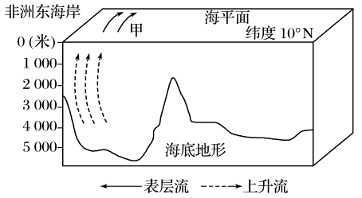

20．此时太原的盛行风为（ ）
A．东南风 B．东北风 C．西南风 D．西北风
21．有关甲海域的叙述，正确的是（ ）
A．该地的上升流主要是向岸风影响形成的 B．该地海洋捕捞业产量季节差异大
C．此时洋流使沿岸地区增温增湿 D．该地为寒暖流交汇处，形成大渔场
下图为某大洋局部区域环流模式示意图，其中③为寒流。读图完成22-23题。
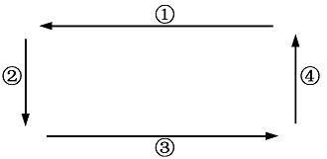

22．图示大洋环流位于（ ）
A．北半球中低纬度海域 B．北半球中高纬度海域
C．南半球中低纬度海域 D．南半球中高纬度海域
23．若该大洋环流位于太平洋中，则④洋流为（ ）
A．秘鲁寒流 B．阿拉斯加暖流 C．本格拉寒流 D．日本暖流
下图为“某地天气系统和地质构造示意图”。读图,完成24-25题。
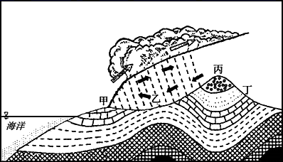

24．关于乙地天气的叙述，正确的是（ ）
A．受冷锋影响，气温将降低 B．受暖锋影响，气温将升高
C．受冷锋影响，气压将降低 D．受暖锋影响，气压将升高
25．有关地质、地貌的叙述，正确的是（ ）
A．图示地区地质构造为褶皱 B．乙地背斜成山
C．丙地向斜成谷 D．丙、丁之间有断层
下图为我国某山地主峰垂直自然带谱示意图。读图完成26-28小题。
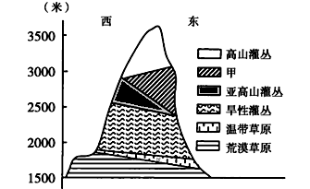

26. 该山地主峰属于( )
A. 天山山脉 B. 横断山脉 C. 贺兰山 D. 太行山
27. 甲自然带在西坡几乎没有分布，主要原因是( )
A. 背风坡，降水少 B. 蒸发多，水分少 C. 坡度大，土层薄 D. 聚落多，破坏多28. 亚高山灌丛在西坡分布海拔较高，主要原因是( )
A. 西风带影响，降水丰富 B. 坡度较小，土壤厚度大
C. 降水较少，热量条件好 D. 人烟稀少，耕作破坏少
土壤是在一定的自然环境下形成的，土壤能够反映其所在地域的自然环境特征。我国古代用青、红、黄、白、黑五色来描述我国五个方位的土壤下图。完成29-30题。
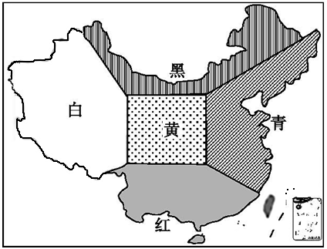

29．从青到黄再到白，土壤中的有机质含量逐渐减少，其主要原因是（ ）
A．热量条件的变化 B．水分条件的变化 C．地势高低的差异 D．农业类型的差异
30．东北黑土相比南方红壤（ ）
A．气温使土壤的增粘作用强 B．降水对土壤的淋溶作用强
C．土壤腐殖质的累积作用强 D．土壤中微生物分解作用强
不同的山脉比较，或者同一山脉不同部位对比，因为所处的纬度和海陆位置不同，大气环流状态不同，山坡长度、朝向和海拔不同，其雪线高度存在着差异。读下列四条山脉示意图（图中箭头表示湿润的盛行风向），完成31-32题。
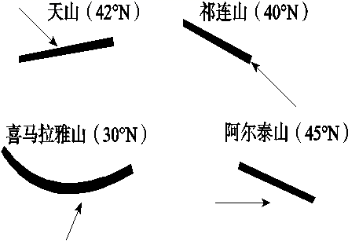

31．四条山脉平均雪线高度最高的山脉及其决定作用因素是（ ）
A．天山，内陆干燥 B．祁连山，与风平行
C．喜马拉雅山，纬度低温度高 D．阿尔泰山，湿度大
32．四条山脉不同部位雪线高度比较特点及其成因叙述，不正确的是（ ）
A．天山北坡雪线低、南坡雪线高，因为北坡是迎风坡、降水多；背阳、气温低
B．祁连山由东南端向西北部，雪线逐渐升高，因为受夏季风影响减弱，降水减少
C．喜马拉雅山北坡雪线高、南坡雪线低，因为南坡是迎风坡、降水多
D．阿尔泰山北坡雪线高、南坡雪线低，因为南坡是向阳坡、气温高
我国西北内陆地区风力资源丰富，特别是冬季，风力尤为强盛，我国电力开发集团在西北建设了大量的风电机组，形成众多的风力发电场，据此完成33-34题。
33．冬季我国西北地区风力资源丰富是因为（ ）
A．寒潮天气频发 B．海陆风风力强盛 C．气温、气压差大 D．地形狭管效应强
34．西北风力发电的主要不利条件是（ ）
A．地域性强，调配难度大 B．季节性强，发电不稳定
C．交通不便，运输成本高 D．人口稀少，维护困难
喀什地区常年干燥少雨,夏季高温炎热。当地传统民居在长期的演化过程中积累了应对夏季干热气候的丰富智慧。下图示意喀什传统民居的室内结构,房间都朝向庭院开窗。据此完成35-37题。
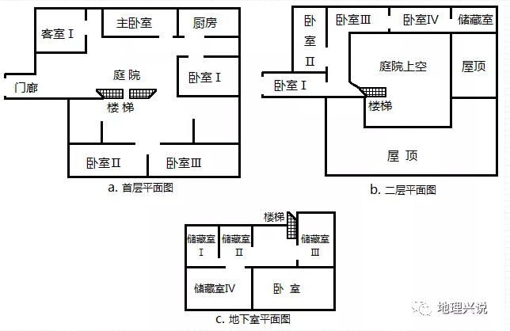

35．下列室内空间中,夏季白天温度最高的是（ ）
A．门廊 B．地下储藏室IV C．首层主卧室 D．二层卧室IV
36．首层庭院与房间的布局有利于（ ）
A．房间通风散热 B．形成狭管效应 C．庭院缓冲隔热 D．庭院遮阳避光
37．为改善喀什传统民居的夏季居住体验,最应（ ）
A．在庭院上空装玻璃顶 B．变更首层开门方向
C．在屋顶面加装隔热层 D．封闭部分房间窗户
福建省福州市别称“榕城”，榕树在福州种植普遍，然而每年都有很多榕树被大风所吹倒。据此完成38-40题。
38．榕树属于（ ）
A．落叶阔叶林 B．常绿阔叶林 C．常绿硬叶林 D．针叶林
39．推测榕树树冠和树根的特点是（ ）
A．树冠扁窄、树根浅 B．树冠扁窄、树根深
C．树冠广展、树根深 D．树冠广展、树根浅
40．下列月份中，榕树被吹倒的月份最可能为（ ）
A．2月 B．5月 C．8月 D．11月
二、综合题（共40分）
41.阅读图文资料，完成下列要求。(12 分)
蛇曲是在河流作用下形成的像蛇一样弯曲的地貌景观，它通常发育在地势平缓地区(如图a)。位于黄土高原上的陕西省延川县也有规模宏大的蛇曲群(如图b)。该地有多条东西向断裂发育，河流南北两侧植被差异明显。图c示意延川县附近黄河某段蛇曲群。
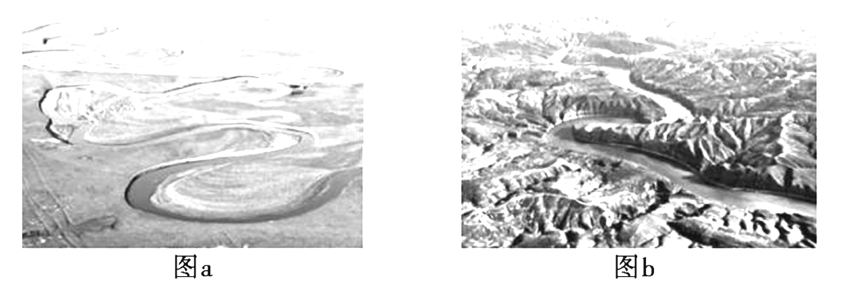

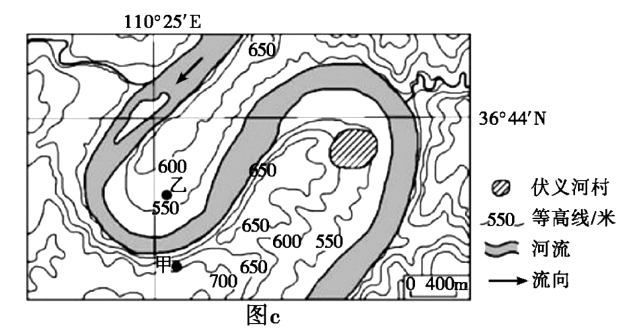

(1)说明延川县黄河蛇曲群的形成过程。(8分)

(2)该区域气候较干旱，土壤水分含量对植被数量影响很大。试判断甲乙两地植被数量。并说明原因。 (4 分)

42．阅读图文材料，完成下列要求。（12分）
每年秋季至初春季节，美国加利福尼亚州南部沿海低地会出现一种强劲的干热风，被称为“圣塔安娜风”（如图），一般为东北风。“圣塔安娜风”引发的火灾对当地广阔的森林影响巨大。
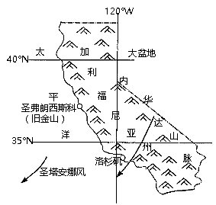

（1）据图文资料分析“圣塔安娜风”的形成原因。（6分）

（2）简要分析“圣塔安娜风”在当地易引起火灾的原因。（6分）
43．阅读图文资料，完成下列问题。（16分）
在埃及西北部的沙漠中，分布着面积1.8万平方千米的一片洼地(盖塔拉洼地，下图所示)，最低点在海平面以下133米，距离地中海约56千米。近年来，人们通过挖掘隧道，并利用中国的真空管道整流(零碳)高速运输水系统专利技术无动力地引地中海水到此处，建立了沙漠渔场，并获得了成功。目前，该区的“沙漠鱼”不仅解决了埃及的水产品产量不能自足问题，而且已经销售到非洲30多个国家。

(1)说明在该地利于“引水技术”应用的施工条件。（4分）

(2)阐述在该洼地发展“沙漠渔业”的有利人为因素。（6分）

(3)预测该洼地引海水发展养鱼业对当地生态环境的影响。（6分）

参考答案
一、单项选择题：
题号 | 1 | 2 | 3 | 4 | 5 | 6 | 7 | 8 | 9 | 10 | 11 | 12 | 13 | 14 | 15
答案 | C | B | C | B | C | C | A | D | B | B | C | C | A | C | A
题号 | 16 | 17 | 18 | 19 | 20 | 21 | 22 | 23 | 24 | 25 | 26 | 27 | 28 | 29 | 30
答案 | D | D | B | B | A | B | C | A | B | A | C | A | C | B | C
题号 | 31 | 32 | 33 | 34 | 35 | 36 | 37 | 38 | 39 | 40
答案 | C | D | C | B | D | A | C | B | D | C
二、综合题：
41. (1)岩层东西向断裂发育;（2分）河流沿裂隙侵蚀形成河湾;（2分）地壳受内力作用抬升;（2分）河流下切侵蚀使河床下降。 （2分）
(2)甲地植被数量多于乙地(1分)。甲地位于阴坡，蒸发量较小(1 分);甲地海拔较高，蒸发量较小(1分)，故甲地土壤水分含量较高，植被数量多于乙地。(1 分)

42. （1）冬半年，内陆高原荒漠地区形成冷高压，（2分）加利福尼亚州南部沿海地区位于冷高压西南部，盛行东北风；（2分）该气流由高原吹向沿海低地的过程中，下沉增温，形成干热的“圣塔安娜风”。（2分）
（2）“圣塔安娜风”为干热风，易引发火灾；（2分）该风风力强劲，易助长火势；（2分）当地森林面积大，此时节枯枝落叶多，易发火灾。（2分）

43.(1)距离地中海近，且洼地海拔低(低于海平面)，可降低引水费用；（2分）隧道与管道输水
可防止水分蒸发、下渗，增大输水量(该项技术无动力，技术先进)。（2分）
(2)(地广人稀)土地租金低；（2分）市场需求量大；（2分）技术先进。（2分）
(3)有利影响：利于改善当地的气候条件，空气湿度增大，温差减小(形成新的湿地环境)；（2分）不利影响：周边地区土壤盐碱化加剧，引发地下水储水构造及水质变化；（2分）会出现洼地水体富营养化等。（2分）

